ТОО ”Колледж Хекслет”
Лабораторная работа №3
JWT-аутентификация
Выполнено студентом:
Дубинин Кирилл
Практическое задание
Раздел RO4_4. JWT-аутентификация.
Цель: Реализовать выдачу JWT после успешного login, передачу access token через Authorization: Bearer и middleware requireAuth для защиты REST endpoints.
Условие: RO4_4/lesson3/ЛР-3.pdf
Требования задания
• Установлен пакет jsonwebtoken.
• JWT secret хранится в .env.
• Login возвращает accessToken.
• Token имеет ограниченный срок действия.
• В JWT используется sub для id пользователя.
• JWT передаётся через Authorization: Bearer.
• requireAuth проверяет JWT через jwt.verify().
• При успешной проверке создаётся req.user.
• GET /api/auth/me недоступен без token.
• Неверный или expired token возвращает 401.
• passwordHash и JWT_SECRET отсутствуют в JWT payload.
Ход выполнения
После login сервер подписывает access JWT через HS256 со сроком 15 минут, sub, issuer и audience. Случайный JWT_SECRET хранится только в .env. requireAuth извлекает Bearer token и вызывает verify() с ограничением алгоритма. /api/auth/me и /api/orders/my требуют JWT. Изменённая подпись и истёкший exp дают 401. Payload можно декодировать без секрета; доверять ему можно только после проверки подписи.
Проект: RO4_4/lesson3
Запуск: npm install; npm start. Для PostgreSQL параметры подключения задаются в .env по образцу .env.example. Порядок применения SQL и миграций приведён в README.md проекта.
services/tokenService.js
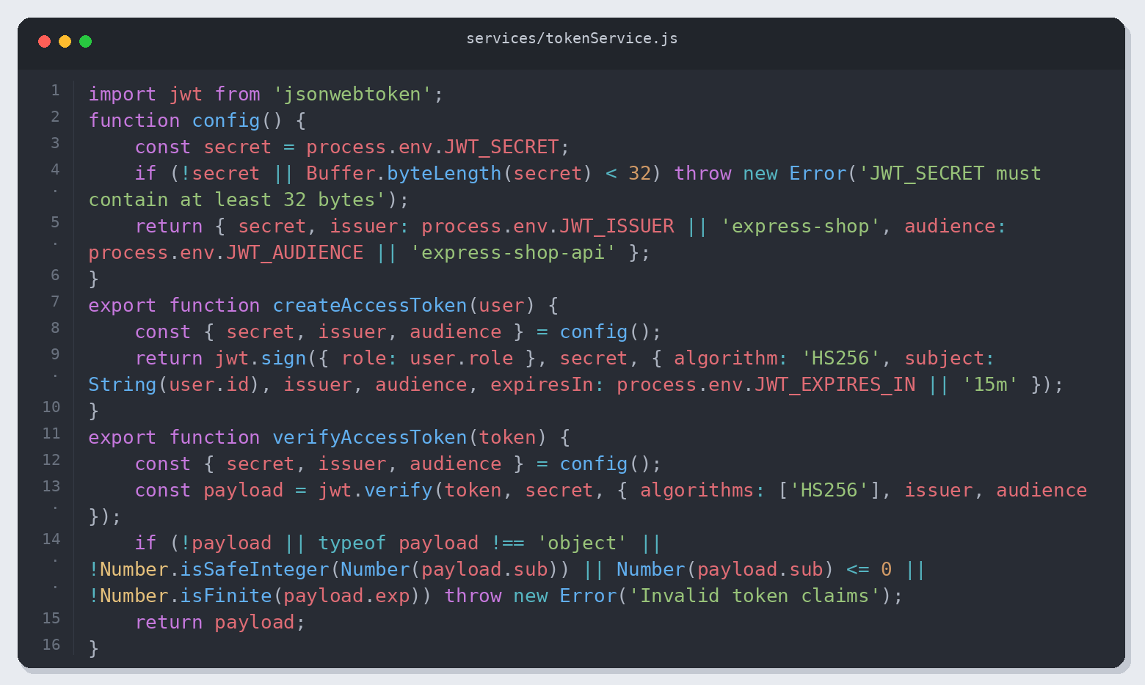
Листинг 1. services/tokenService.js
middleware/authMiddleware.js
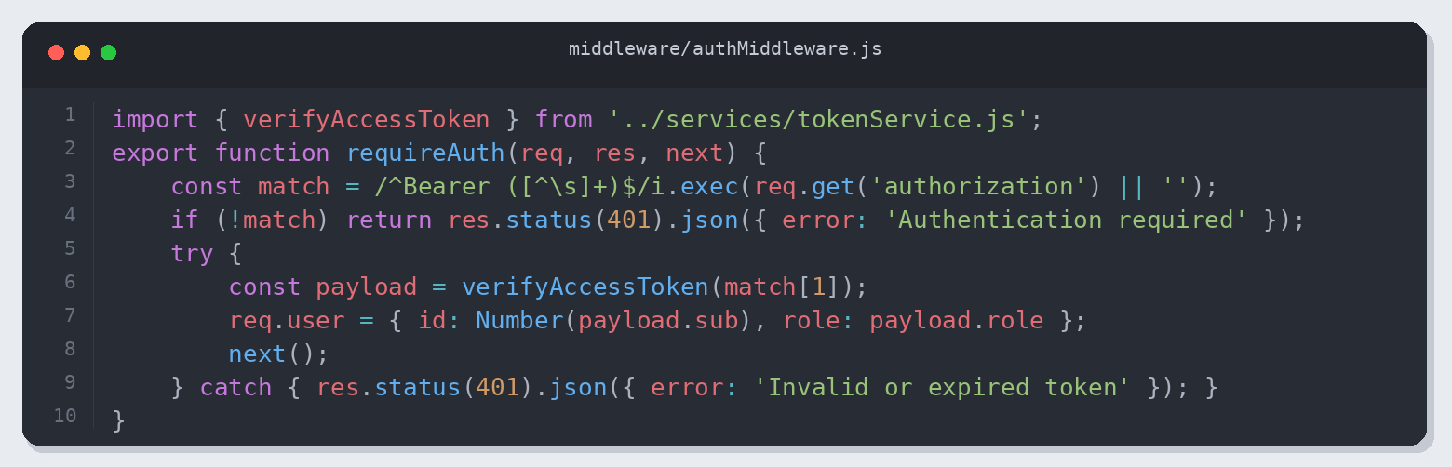
Листинг 2. middleware/authMiddleware.js
controllers/authController.js
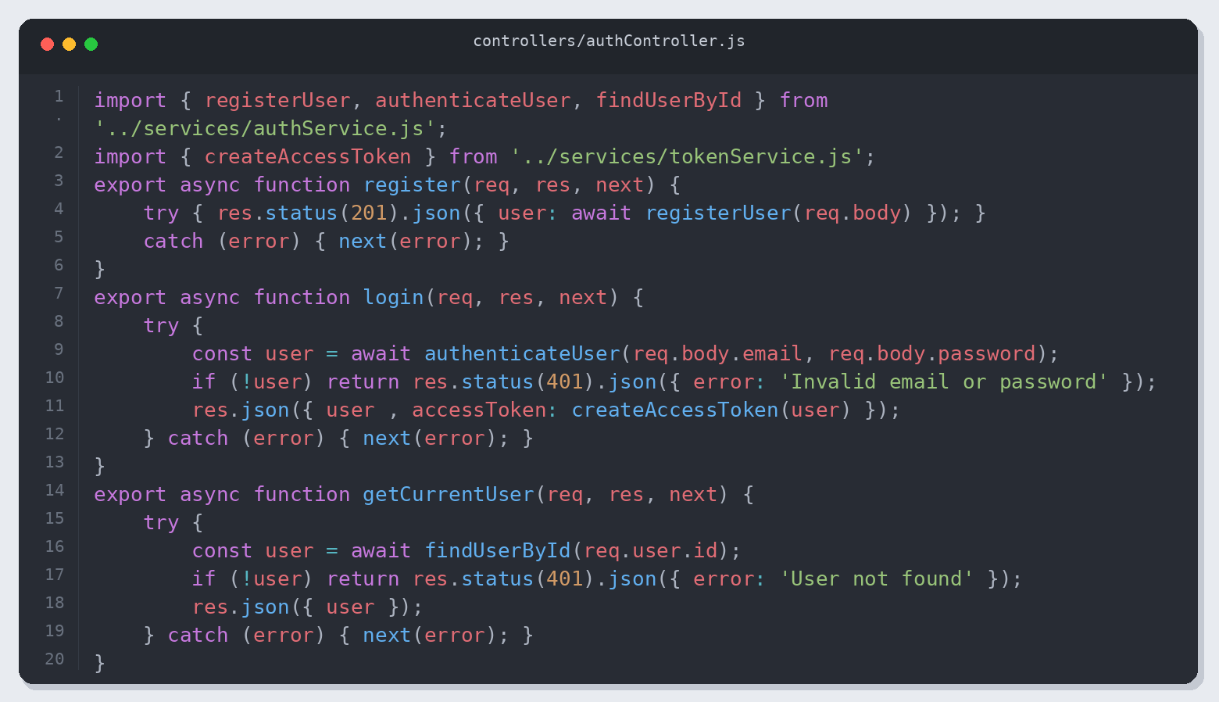
Листинг 3. controllers/authController.js
routes/authRoutes.js
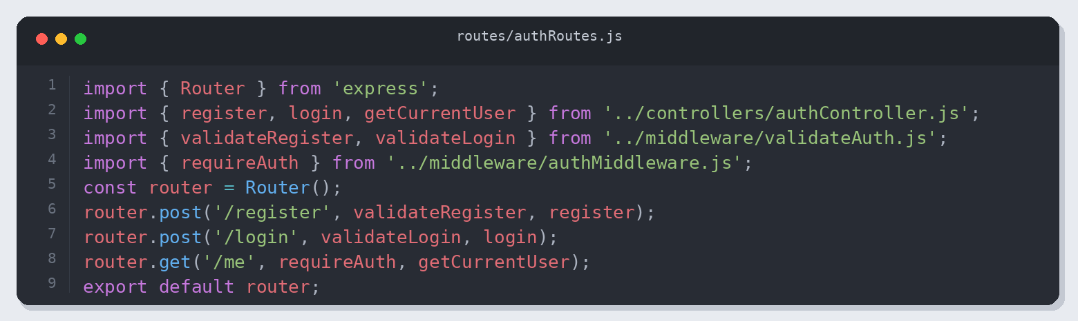
Листинг 4. routes/authRoutes.js
routes/orderRoutes.js
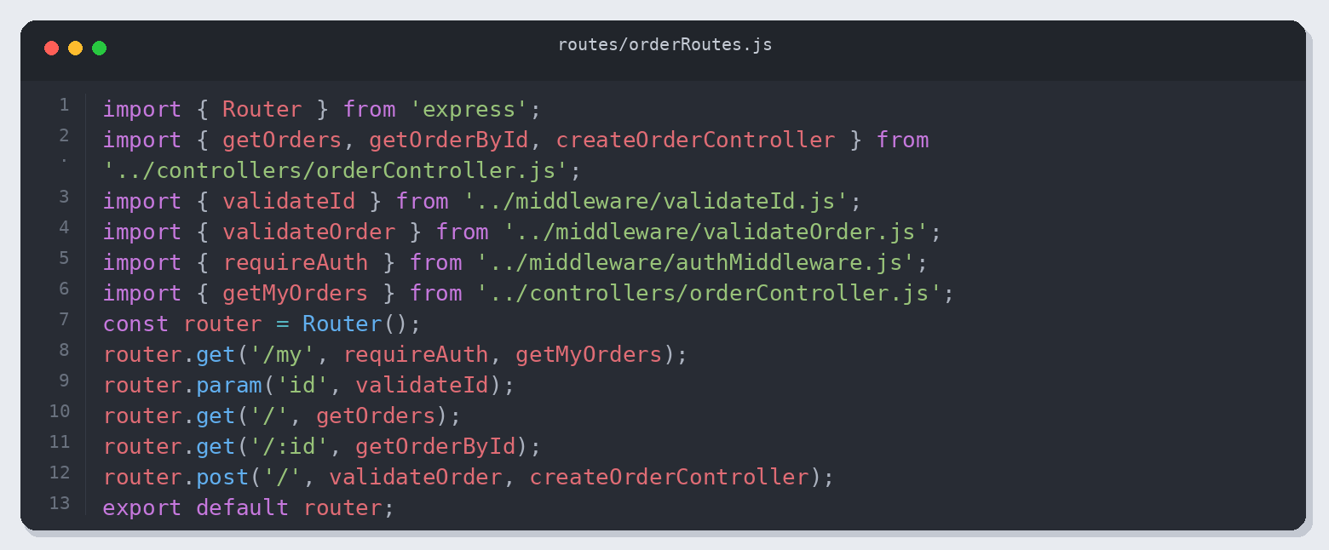
Листинг 5. routes/orderRoutes.js
Проверка результата
Проверено: 05.11.2026 13:38 (Алматы). Node.js v26.12.1.
Приведены фактические результаты проверки. Полный журнал: verification.json.
• Реальный PostgreSQL
• HTTP endpoints
• CRUD сохраняется в PostgreSQL
• UNIQUE и FOREIGN KEY; категории перенесены без потери товаров
• Связи 1:1, 1:N, M:N; CHECK(quantity > 0); составной ключ
• include/select, relation filter some, историческая сумма заказа
• Миграции description/slug применены; повторный seed без дублей
• Атомарный заказ COMMIT/ROLLBACK; цена из БД; валидация позиций
• Регистрация/login; одинаковая ошибка для неверных credentials
• Argon2id, разные salt, пароль и хеш отсутствуют в ответах
• JWT: подпись, sub/iat/exp, issuer/audience, Bearer; изменённый и просроченный token → 401
• Chromium: login через fetch, сообщение при неверном пароле, имя после входа, очистка поля пароля
• Prisma Studio открыт в Chromium; таблица products содержит Keyboard
• Chromium: login через fetch, сообщение при неверном пароле, имя после входа, очистка поля пароля
HTTP-запросы
GET /api/products → 200
GET /api/products/1 → 200
GET /api/products/999999 → 404
GET /api/products/abc → 400
GET /api/products?category=Accessories&inStock=true&minPrice=10000&maxPrice=50000 → 200
GET /api/products?minPrice=abc → 400
GET /api/products?inStock=maybe → 400
GET /api/products?minPrice=500&maxPrice=100 → 400
POST /api/products → 403
POST /api/products → 400
POST /api/products → 201
PATCH /api/products/6 → 200
DELETE /api/products/6 → 200
GET /api/products/6 → 404
POST /api/products → 409
GET /api/orders/1 → 200
GET /api/orders?productId=1 → 200
GET /api/orders/999999 → 404
POST /api/products → 201
DELETE /api/products/8 → 200
POST /api/orders → 201
POST /api/orders → 409
POST /api/orders → 400
POST /api/orders → 400
POST /api/orders → 400
POST /api/orders → 404
POST /api/auth/register → 201
POST /api/auth/register → 409
POST /api/auth/register → 400
POST /api/auth/register → 400
POST /api/auth/register → 400
POST /api/auth/login → 200
POST /api/auth/login → 401
POST /api/auth/login → 401
GET /api/auth/me → 401
GET /api/auth/me → 401
GET /api/auth/me → 200
GET /api/auth/me → 401
GET /api/orders/my → 401
GET /api/orders/my → 200
GET /api/auth/me → 401
GET /api/unknown → 404
Примеры ответов
POST /api/auth/register → 201
{
"user": {
"id": 4,
"name": "Кирилл",
"email": "kirill@example.com",
"role": "user"
}
}
POST /api/auth/login → 200
{
"user": {
"id": 4,
"name": "Кирилл",
"email": "kirill@example.com",
"role": "user"
},
"accessToken": "[скрыто]"
}
GET /api/auth/me → 200
{
"user": {
"id": 4,
"name": "Кирилл",
"email": "kirill@example.com",
"role": "user"
}
}
Проверка в браузере Chromium
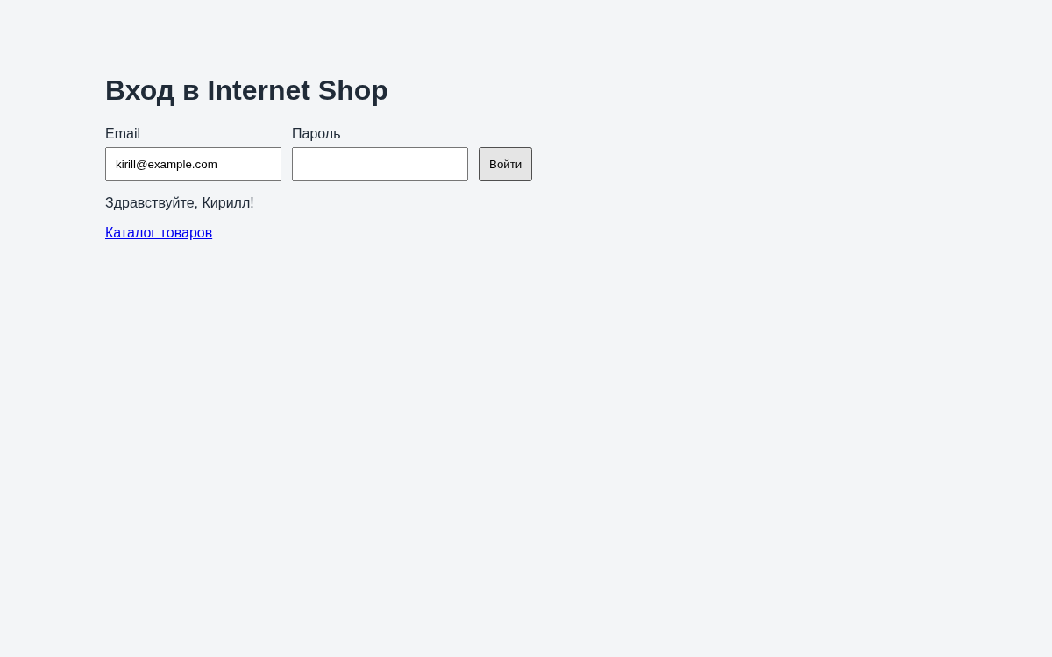
Скриншот работающего приложения после выполнения действий через интерфейс.
Проверка данных в Prisma Studio
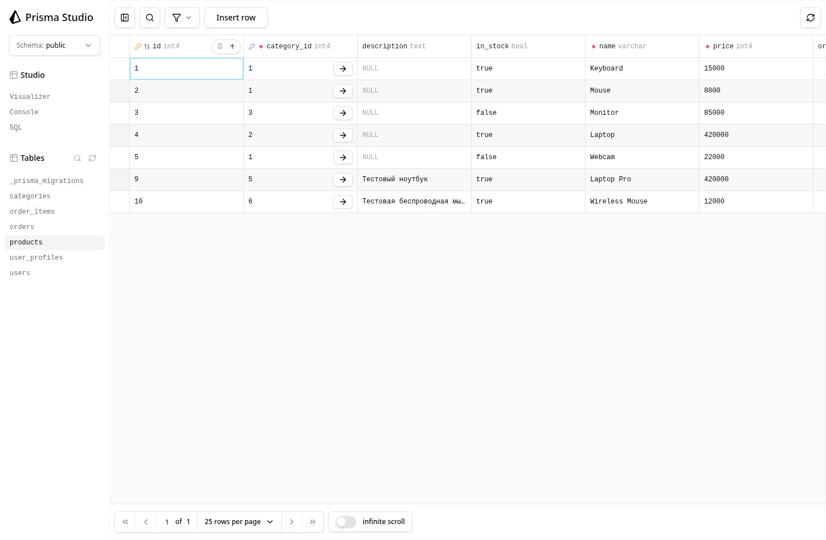
Prisma Studio: таблицы и данные проверенной учебной базы.
Результат
Проверены обязательные операции и указанные ошибочные сценарии; результаты сохранены вместе с исходным кодом.

